2014中考物理复习知识点练习--选择题10
1．这几年来“用工荒”越来越严重，用机器人取代人工已是必然趋势。这不，河南商丘市一家刀削面馆，由于人工工资高，还难以招到人，店主干脆自己发明了一台能代替人削面的机器人“奥特曼”，如图所示。有关这个机器人的说法正确的是
A．这个机器人不用消耗能量，应该多发明这类机器
B．这个机器人手中刀的刃很薄是为了增大刀对面团的压强
C．这个机器人固定在沉重的钢铁架上为了减少对地面的压力
D．这个机器人的“手臂”和人的手臂运动情形相同，是个省力机械
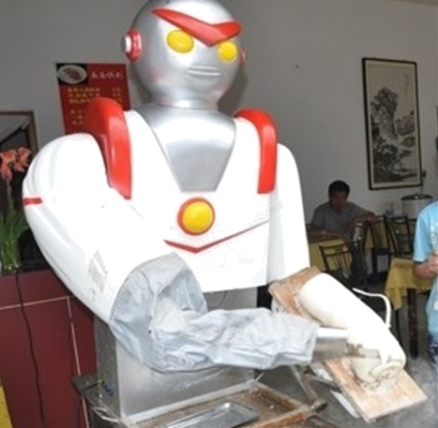
答案：B
2．下列说法正确的是
A．微观粒子按从大到小排列顺序为：原子核、原子、质子
B．电视广播和移动通信都是利用超声波来传递信息的
C．超导体和电磁铁都属于高新技术材料
D．坐在逆水行驶的船中的乘客，以船舱为参照物，我们说他是静止的
答案：D
3．2012年4月30日4时50分，我国西昌卫星发射中心用“长征三号乙”运载火箭，成功发射了两颗北斗导航卫星，关于火箭和导航卫星的说法，下列选项中正确的是
A．火箭升空过程中，燃料燃烧释放的内能全部转化成火箭的机械能
B．火箭加速上升时只受到重力的作用
C．导航卫星随火箭升空过程中，相对于火箭是运动的
D．导航卫星和地面的联系是利用电磁被传递信息
答案：D
4．下列说法正确的是
A．做功可以改变物体的内能，所以物体内能的改变一定是对它做了功
B．力是改变物体运动状态的原因，所以物体运动状态的改变一定受到了力的作用
C．单质只含一种元素，所以只含一种元素的物质一定是单质
D．溶液是均一、稳定的，所以凡是均一、稳定的液体一定是溶液
答案：B
5．用电吹风机吹干湿头发的过程涉及了许多物理知识，下列说法正确的是
A．电吹风机能吹出热风，是把电能转化为内能和机械能
B．湿头发被吹干的过程中，水蒸发放热
C．电吹风机能吹出热风，是机械能转化为内能
D．电吹风机中的电动机和电热丝是串联的
答案：A
6．面对突发灾害和险情，如何正确逃生和急救至关重要。下列逃生和急救的方法中不正确的是
A．发生地震时，要快速跑回家中，躲到床上、柜子里等地方
B．高楼着火不可使用电梯，应用湿布捂口鼻,弯腰沿逃生路线跑
C．溺水时要保恃镇静，不要手脚乱蹬，应屏住呼吸，尽量让口鼻浮出水面
D．发生触电时不能直接用手拉人，应快速用干木棍把电线挑开，并迅速切断电源
答案：A
7．下列说法正确的是
A．用手托着重1N的苹果水平移动1m，手对苹果做的功是1J
B．质量为9.8kg的物体在地球表面所受重力大小不等于1N
C．重为1N的苹果放在1m²的水平桌面上，苹果对桌面压强是1Pa
D．某人的心脏每分钟跳动72次，其跳动频率为72Hz
答案：B
8．下列说法正确的是
A．高速飞行的子弹具有较大惯性，穿入木头静止后惯性消失
B．静止于地面的物体所受的重力与它对地面的压力是一对平衡力
C．“铁路大提速”后，站台的安全线与车的距离由1米变为2米，主要是为了减弱噪声对乘客的影响
D．开启摇动后的啤酒瓶，瓶口处气体温度降低
答案：D
9．如图所示，是某核动力航空母舰和从它上面起飞的直升飞机的示意图。那么，下列与物理知识有关的说法中正确的是
A．当直升飞机悬停在航空母舰的上空时，如果以地面为参照物，它们都是运动的
B．当直升飞机从航空母舰的甲板上起飞后，航空母舰浸在大海中的深度将保持不变
C．直升飞机和航空母舰之间的联系，是通过超声波或次声波来实现的
D．核动力航空母舰所利用的核能是通过重核裂变释放的一种能量
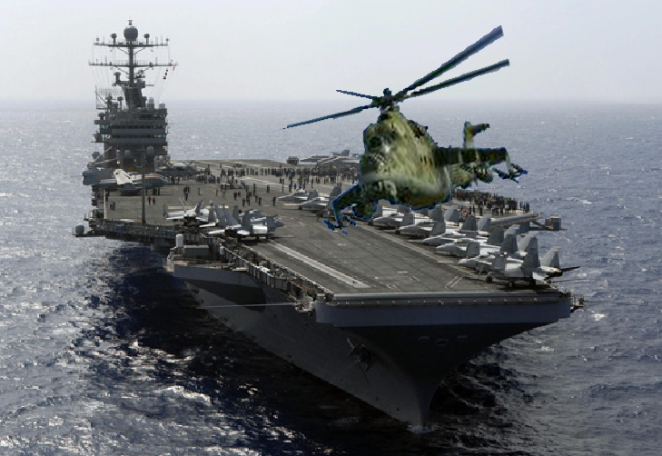
答案：D
10．人们根据物理原理或规律制造出许多机器设备，下列叙述中正确的是
A．投影仪是利用凸透镜成像的原理
B．电动机是利用电磁感应现象制成的
C．内燃机是将机械能转化为内能的机器
D．发电机的原理是磁场对电流有力的作用
答案：A
11．下列对生活中物理现象的分析，正确的是
A．体操运动员参加单杠比赛时，先要在手中抹点滑石粉，这是为了增大手与单杠之间的摩擦
B．我们称为“孔明灯”的热气球是利用加热的方法使气球内空气密度变小而产生升力使热气球升空的

C．坐在行驶汽车里的乘客突然向后倒，这是因为汽车正在刹车减速
D．旅客必须在安全区域等候上火车，是因为列车经过时，人与列车间空气流速大，压强大，可能发生事故
答案：A
12．有关信息的传播与信号的应用下列叙述正确的是
A．地球同步通信卫星相对地球是静止不动的 B．模拟信号比数字信号抗干扰能力强
C．电视机遥控器发出的是紫外线 D．电磁波不能在真空中传播
答案：A
13．下列叙述正确的是
A．元电荷的电量是1.6×10¹⁹C B．电能表能计量出用电器在一段时间内消耗的电能
C．我国交流电的频率是220Hz D．奥斯特最早发现了电磁感应现象
答案：B
14．运用物理知识提高安全教育认识的下列说法中不正确的是
A．雷雨天气里，不要在高大的树木下避雨
B．一旦发生电路起火或触电事故，应先切断电源再实施灭火或抢救工作
C．坐在行驶汽车前排的人员必须系好安全带是通过减小惯性来保障安全的
D．如果乘客站在铁路安全线以内等候列车，是非常危险的
答案：C
15．有关下列生活用品应用的物理知识,说法正确的是
A．茶壶—连通器的原理
B．水银体温计—固体的热胀冷缩
C．高压锅—气压越高,沸点越低
D．电饭煲—电流的磁效应
答案：A
16．关于电冰箱，下列说法正确的是
A．电冰箱内温度比较低，这是液体蒸发吸热造成的
B．电冰箱散热器摸起来烫手，这主要是电流热效应造成的
C．夏天，打开电冰箱门看到的“白烟”是冰箱内蔬菜、水果等蒸发产生的水蒸气
D．家用电冰箱的耗电功率通常超过1000W
答案：A
17．目前各种污染越来越严重，环境污染已成为危害人体健康的重要原因之一。下列有关说法正确的是
A．建筑物的玻璃幕墙及贴满白色瓷砖的大厦都可能形成光污染
B．考场周围“禁鸣喇叭”是在人耳处减弱噪音污染
C．PM2.5是指大气中直径小于或等于2.5nm的颗粒物，也称为可入肺颗粒物。是严重危害人体健康的污染物
D．核能是绝对安全的能源，核能的利用一定不会造成环境污染
答案：A
18．下列说法正确的是
A．在气体和液体中，流速越大的位置压强越大
B．物体间力的作用是相互的
C．“神州八号”发射升空过程中内能全部转化为重力势能
D．电风扇工作时将机械能转化为电能
答案：B
19．下列说法中正确的是
Ａ．物体的运动速度越大，惯性就越大
Ｂ．潜水艇外壳用很厚的钢板制成，就是为了下潜
Ｃ．物质的比热跟它吸收的热量有关
Ｄ．绝缘体在一定条件下也可变成导体
答案：D
20．下列有关物理知识的说法中，错误的是：
A．利用大气压的作用可以将饮料吸入嘴中
B．在客厅就能闻到厨房饭香，说明分子在不停地做无规则运动
C．在空气中，流速越大压强越小，人在火车站站台候车时应站在安全线外
D．水的比热容较小，沿海地区的气温比内陆地区的气温变化大
答案：D

